Добавление элемента в конец одномерного дин. Массива.

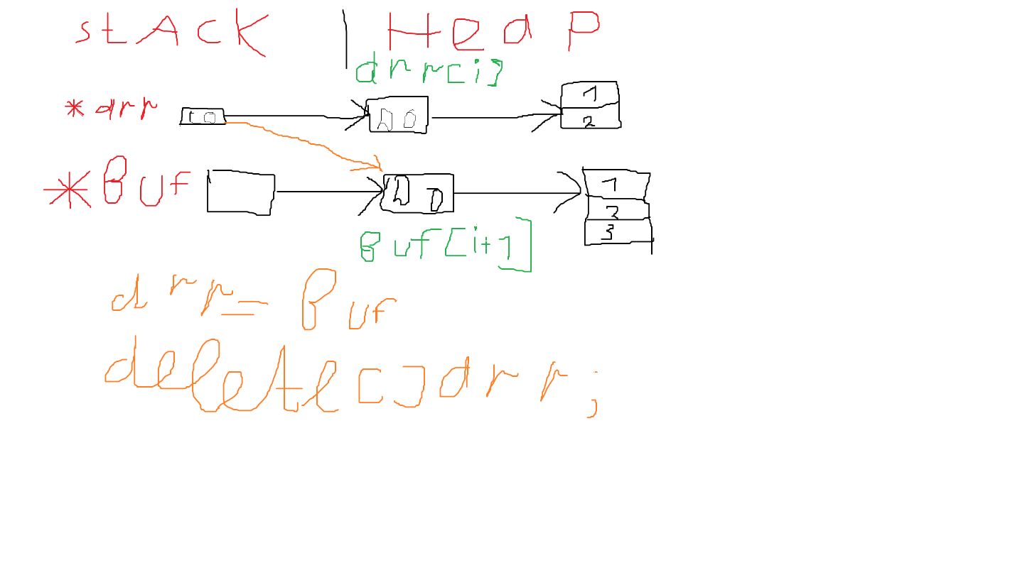

Удаление элемента с конца одномерного дин. Массива.

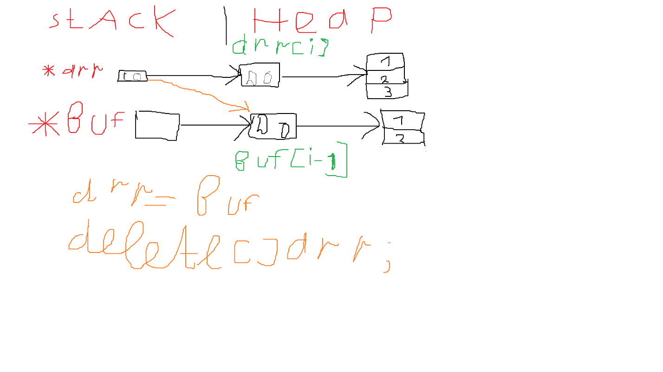

Добавление строки в конец двумерного дин. Массива.

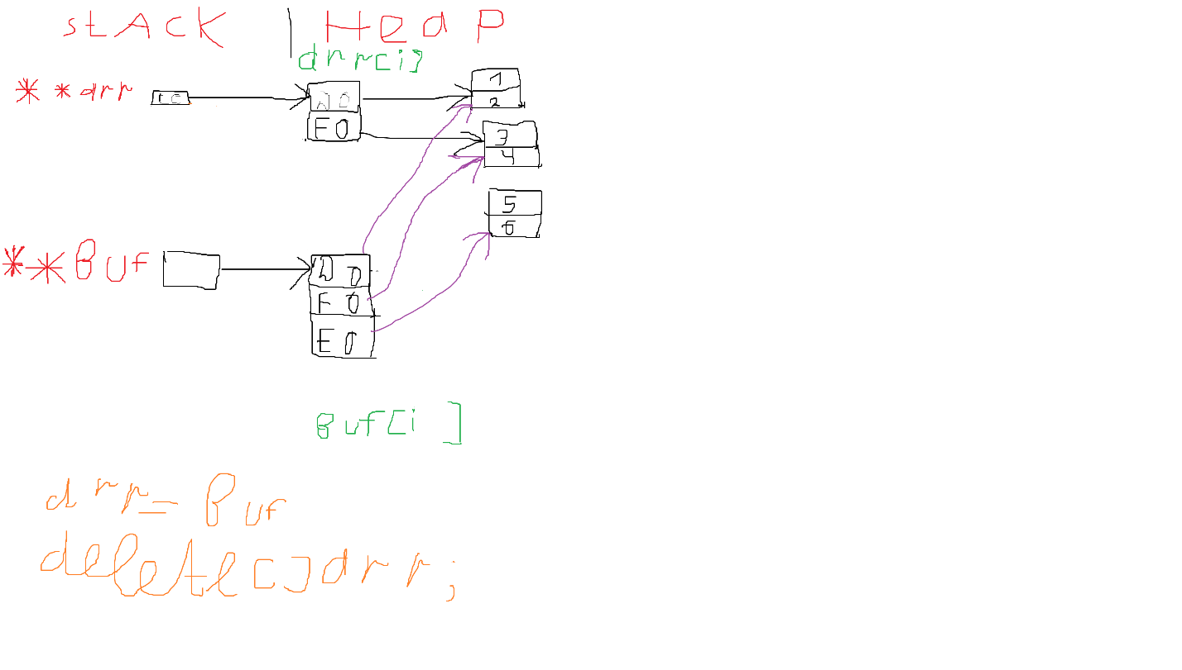

Удаление строки с конца двумерного дин. Массива.

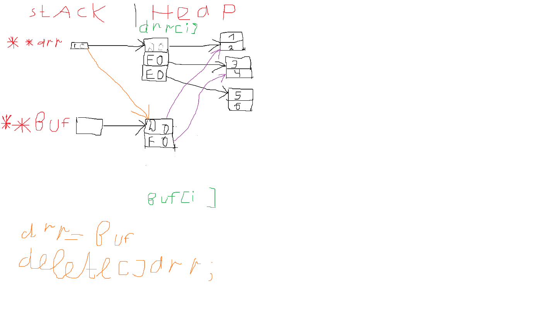

Добавление столбца в конец двумерного дин. Массива.

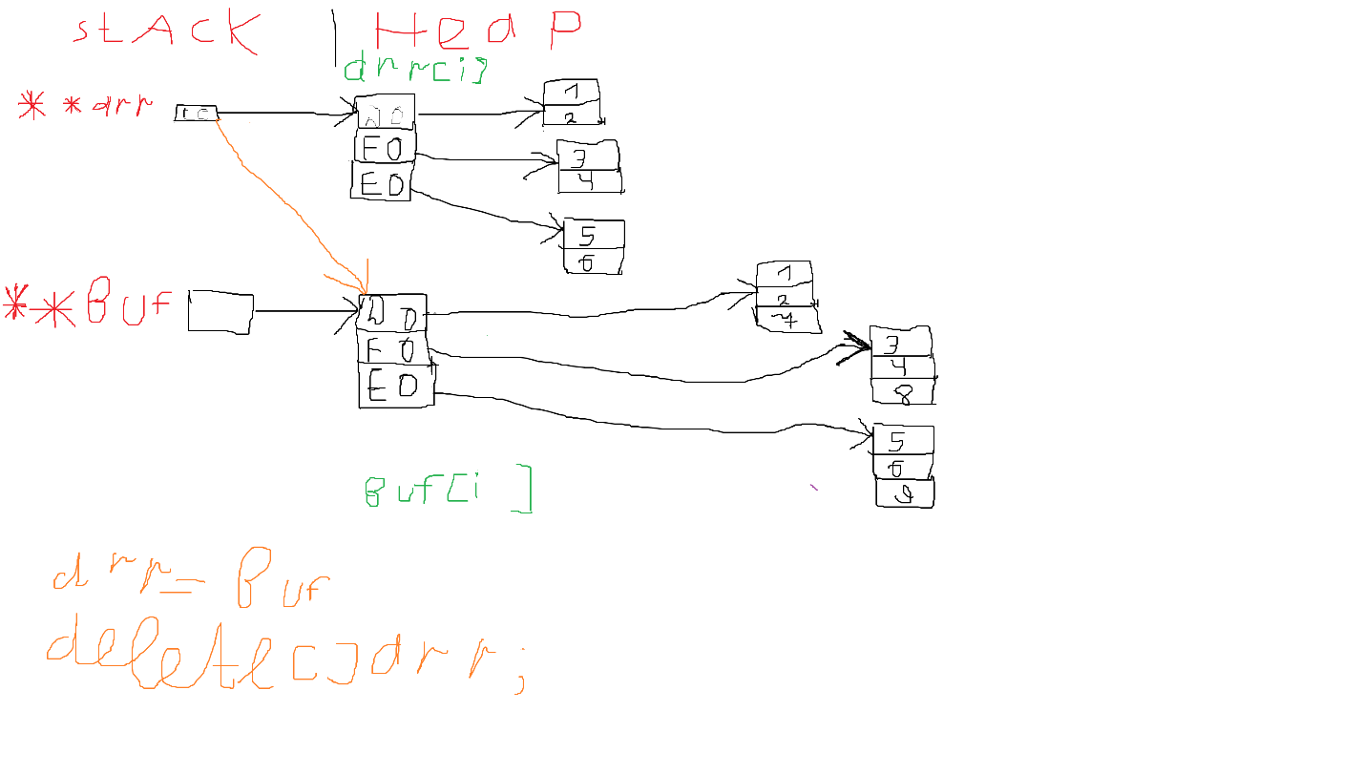

Удаление столбца с конца двумерного дин. Массива.

